实验题目：直导体外的磁场
学号：PB05204044 姓名：张雯 实验组别：20 合作者：张丽娜

实验目的
1、直导体附近磁场的磁感应强度与直导体中电流的函数关系；
2、直导体附近磁场的磁感应强度与距直导体的距离的函数关系。

实验设备
①各种形状导体4套；②大电流变压器；③电源15VAC/12VDC/5A ；④特斯拉表；⑤霍耳元件探针；⑥钳形电流计；⑦万用数字电表；⑧米尺；⑨支撑杆、连接导线等。

实验原理
根据Biot-Savart定律，一根长AB的直导线通过的电流强度为I，直导体外一点Q处的磁感应强度为：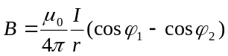 方向为右手定则或按电流I方向与矢径r方向的矢积方向决定。当Q点距离导线很近时，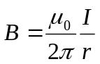 （1）
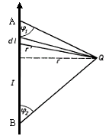
图 求载流直流导线的磁场
实验内容
1、实验设备安装与调节，满足可测的实验要求：实验设备如图安装，注意各个接头一定要接触紧密。调节电源3中心的旋钮，改变通过导体的电流，从钳形电流计6所连接的万用电表（放在交流电压的200mv档）可直接读出导体内的电流的大小（1mv＝1安培）。将霍耳元件探针5（注意不要将其与导线接触）放在距离导线的指定距离处在特斯拉计的显示窗口就可以读出该处的磁感应强度B。
2、将霍耳元件放在距导线1cm左右处，从0开始调节导线中的电流，从40安培开始每隔10 安培左右读一次磁感应强度的值，直到100安培。自行设计表格记录下相应实验数据。
3、使电流保持在90安培，改变距离r（从10cm－0.5cm）。
4、作出以上两实验的曲线，用作图法或最小二乘法求出μ₀的值（注意单位用SI国际单位制）
5、改变导线形状，再按上述步骤重复做实验，分析结果得出结论，并用理论拟合来说明结论的正确性。

实验数据和处理
B与I之间的关系：（r=1cm）
电流I(A) | 40.0 | 50.0 | 60.0 | 70.0 | 80.0 | 90.0 | 100.0
磁感应强度B(mT) | 0.63 | 0.76 | 0.92 | 1.06 | 1.21 | 1.36 | 1.50

B与r之间的关系：（I=90A）
距离r(cm) | 10.0 | 8.5 | 7.0 | 5.5 | 4.0 | 2.5 | 1.0
磁感应强度B(mT) | 0.12 | 0.14 | 0.18 | 0.25 | 0.34 | 0.60 | 1.35

B与I之间的关系：（r=1cm）

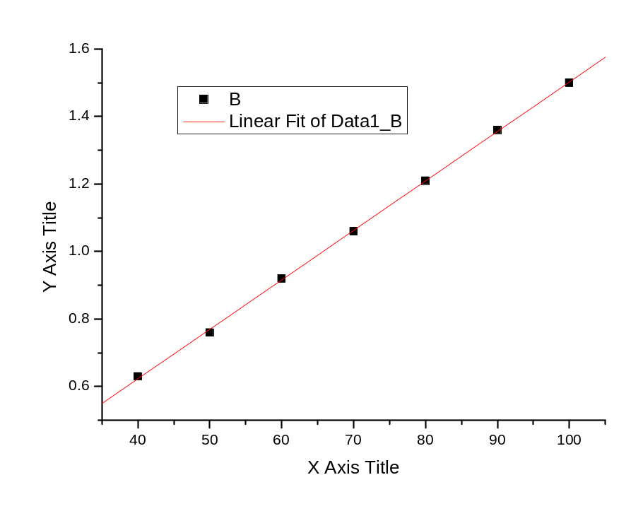
[2006-10-16 14:35 "/Graph1" (2454024)]
Linear Regression for Data1_B:
Y = A + B * X

Parameter Value Error
------------------------------------------------------------
A 0.03786 0.00838
B 0.01464 1.15175E-4
------------------------------------------------------------

R SD N P
------------------------------------------------------------
0.99985 0.00609 7 <0.0001
------------------------------------------------------------
由公式计算得: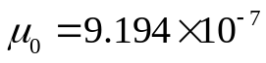

B与r之间的关系：（I=90A）
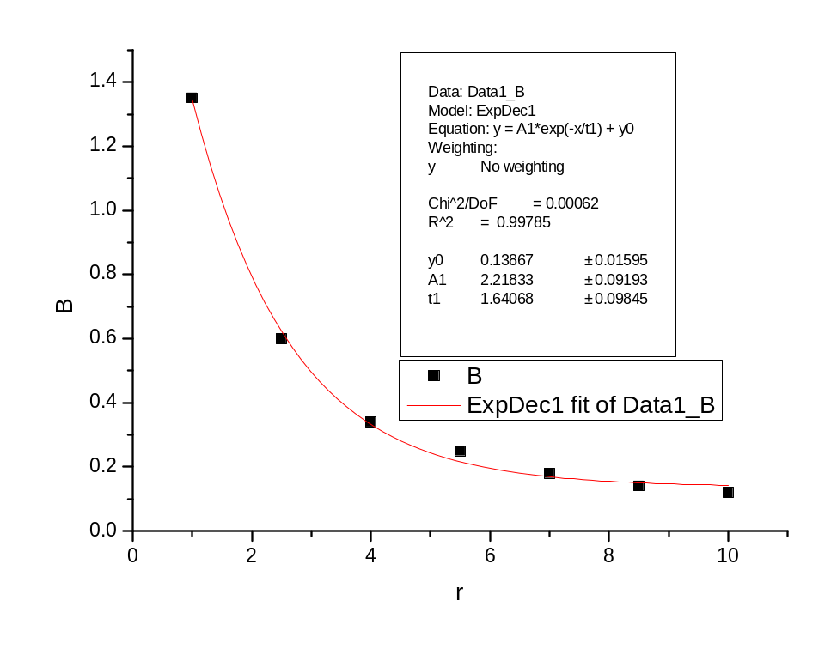
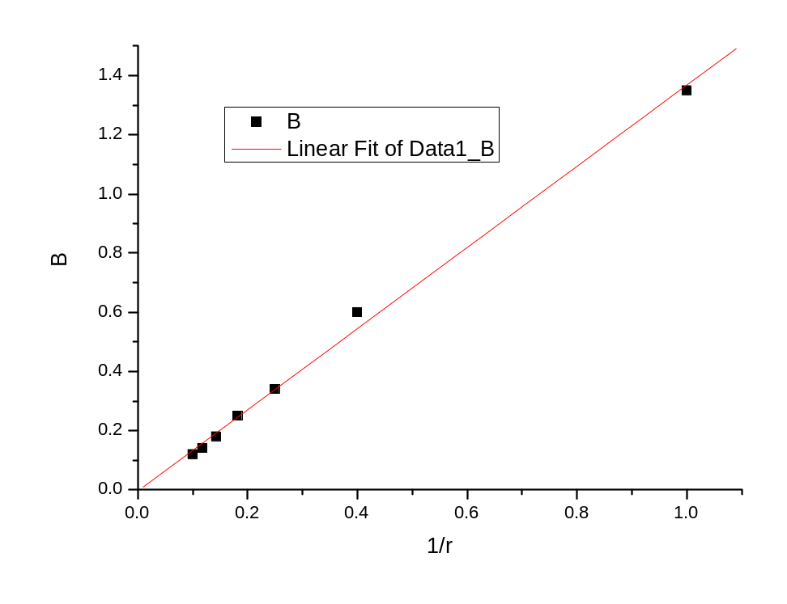
[2006-10-16 14:40 "/Graph1" (2454024)]
Linear Regression for Data1_B:
Y = A + B * X

Parameter Value Error
------------------------------------------------------------
A -0.004 0.01559
B 1.37205 0.03618
------------------------------------------------------------

R SD N P
------------------------------------------------------------
0.99827 0.02833 7 <0.0001
------------------------------------------------------------
由公式计算得：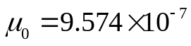

实验误差分析
1读数的误差，在表的示数还没有完全稳定时候读数，有可能使读出的数据不准确。
2周围环境产生的电磁场引起的噪声对采集实验数据产生影响，例如大功率用电器，开关等使得读数误差。
3 仪器灵敏度较高，使得人为因素引起的误差被放大。
4 周围导线产生的磁场使得读数偏小。

